※この内容は、『中学体育実技』（Gakken）に準拠しています。問題によっては、表現の違いなど、ここで示した以外の解答が考えられる場合があります。ご指導の際には、ご留意くださいますようお願いいたします。

１年　　球技（ネット型）

**バドミントン**

次の各文の（　）に当てはまる適切な言葉を答えなさい。

**１**

|  |
| --- |
| ➀　ネット |
| ②　シャトル |
| ③　ダブルス |
| ④　サービス |
| ⑤　対角線 |
| ⑥　フォアハンド |
| ⑦　バックハンド |

１．バドミントンは（　①　）をはさんで、ラケットを使って（　②　）を打ち合い、互いに得点を競い合うスポーツである。１対１で対戦する方式をシングルスといい、２対２で対戦する方式を（　③　）という。

２．ゲームは（　④　）で始める。④は（　⑤　）側のサービスコートに入れる。

３．（　⑥　）ストロークは、主にラケットを持つ手の方向に来たシャトルを打つときに用い、（　⑦　）ストロークは、主にラケットを持つ手と反対側に来たシャトルを打つときに用いる。

次の図を見て、各文の（　）に当てはまる適切な言葉を答えなさい。

**２**

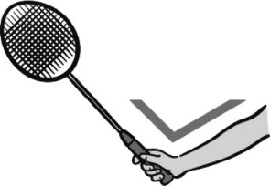１．ラケットのハンドル部分の握り方のことを（　グリップ　）という。イースタングリップで握り、フォアハンドで打つときは、小指、薬指で握り、他の指は軽く添える。バックハンドで打つときは（　親指　）の腹をハンドルに密着させるとよい。

２．パワーのあるストロークを打つためには、左の図のように、手首を固定しラケットと腕をＶ字形に保つ（　リストスタンド　）という持ち方にし、前腕を（　回転　）させる動きを加えるとよい。

次の各問いに答えなさい。

**３**

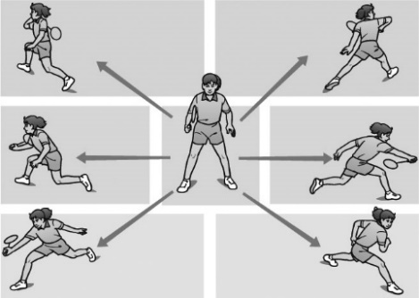１．次の文の（　）に当てはまる適切な言葉を答えなさい。

　　いろいろな方向のシャトルに対してすばやく足を運んで打てるようにするためには、（　基本姿勢　）が大切である。右の図のように（　ラケットを持ったほう　）の足をやや前に出し、膝を軽く曲げた状態で（　リラックス　）して構えるようにするとよい。

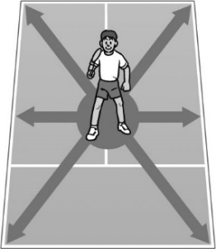２．右の図のような、コートの対角線が交差する位置をホームポジションという。特に、シングルスの試合では１打ごとにホームポジションに戻り、次の打球に備えることが大切だといわれる。その理由を説明しなさい。

鉛筆　（例）どんなコースにシャトルが来ても、最短距離で移動できるから。

次の各図を見て、各文の（　）に当てはまる適切な言葉を答えなさい。

**４**

１．アンダーハンドストローク（フォアハンド）

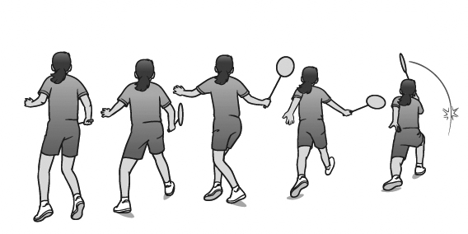①（　低い　）位置に来たシャトルを打ち返す技術で、左足で蹴って（　右足　）を出す。

➂

➀

➁➁

②（　リストスタンド　）したまま、グリップを振り出す。足を（　クロス　）させ、床面の抵抗を小さくさせて反発力を引き出す。

③打球後は前腕を（　内側　）にひねる。膝は（　90　）度に曲げる。

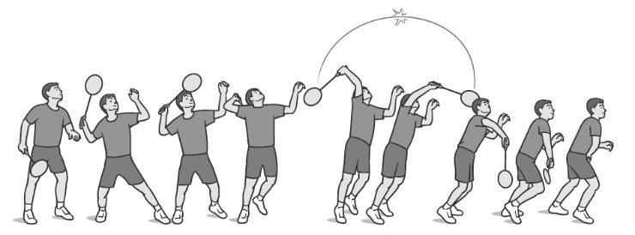２．オーバーヘッドストローク

➃➃

➂

➁➁

➀

①（　高い　）位置に来たシャトルを打ち返すときに使う技術で、体をネットに対して90度で構え、（　後ろ足　）に体重を乗せる。

②肩→（　肘　）→手首→ラケットの順に正面に戻す。

③インパクトのときは、体を（　正面　）に向ける。

④打球後は、前腕を（　内側　）にひねる。

バドミントンの学習をするとき、けがを防ぐためにはどんなことに気を付けたらよいか、二つ以上答えなさい。

**５**

鉛筆　（例）ラケットを振るときは、周りの人にぶつけないように気を付ける。

　　　 床にシャトルやラケットが落ちていないようにする。

　　　 乱暴なプレイをしないようにする。

■バドミントンの学習を振り返って、チェックしてみよう。　　　　　　◎よくできた　○できた　△もう少し

|  |  |  |
| --- | --- | --- |
| 知識・技能 | バドミントンの特性や成り立ちを理解することができた。 |  |
| バドミントンで高まる体力を理解することができた。 |  |
| 技術の名称や行い方を理解し、ラケットでの基本的なシャトルの打ち方を身に付けることができた。 |  |
| 基本的な打ち方と定位置に戻るなどの動きで、空いた場所をめぐる攻防をすることができた。 |  |
| 思考・判断・表現 | 自分やチームの課題を発見し、課題解決に向けて練習を工夫して行うことができた。 |  |
| 自分やチームで考えたことを、他の人に伝えることができた。 |  |
| 主体的に  学習に  取り組む態度 | ゲームや練習に積極的に取り組み、勝敗を競う楽しさを味わうことができた。 |  |
| ルールやマナー、フェアプレイを守り、健康・安全に注意して学習することができた。 |  |
| 作戦などの話し合いに積極的に参加し、貢献することができた。 |  |
| 一人一人の違いに応じたプレイを認め、仲間にアドバイスしたり、助け合ったり教え合ったりして学習することができた。 |  |